**¿Qué aprendí? 4° Básico Capítulo 16**

1. Esteban realizó una encuesta en su curso acerca de sus

mascotas favoritas y registró las respuestas en la siguiente tabla:

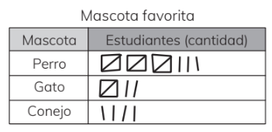

1. ¿Cuál es la mascota favorita en el curso de Esteban?
2. ¿Cuántos estudiantes respondieron la encuesta?

|  |  |
| --- | --- |
| Nivel | 4º Básico |
| Tomo | 2 |
| Capítulo | 16: Datos |
| OA | 25: Realizar encuestas, analizar los datos, comparar con los resultados de muestras aleatorias, usando tablas y gráficos. |
| Contenido | Información en tablas |
| Indicador de evaluación | Interpretan información presentada en tablas. |
| Habilidad | Resolver problemas |
| Respuesta esperada | 1. La mascota favorita es el perro. 2. 29 estudiantes respondieron la encuesta. |

**¿Qué aprendí? 4° Básico Capítulo 16**

1. El siguiente pictograma muestra la cantidad de goles anotados por un equipo de fútbol en 4 partidos.

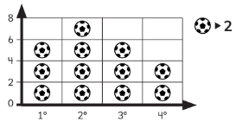

a) ¿Cuántos goles se hicieron en el primer partido?

b) ¿En qué partido se hicieron más goles?

|  |  |
| --- | --- |
| Nivel | 4º Básico |
| Tomo | 2 |
| Capítulo | 16: Datos |
| OA | 27: Leer e interpretar pictogramas y gráficos de barra simple con escala, y comunicar sus conclusiones. |
| Contenido | Información en pictogramas |
| Indicador de evaluación | Interpretan información presentada en pictogramas. |
| Habilidad | Resolver problemas |
| Respuesta esperada | 1. Se hicieron 6 goles en el primer partido. 2. En el 2° partido se hicieron más goles. |

**¿Qué aprendí? 4° Básico Capítulo 16**

1. Observa la tabla de conteo y completa el pictograma.

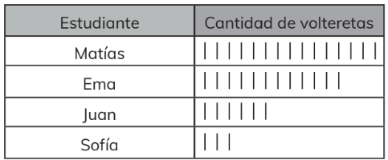

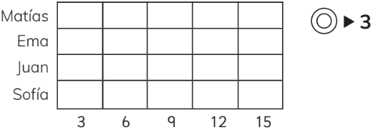

|  |  |
| --- | --- |
| Nivel | 4º Básico |
| Tomo | 2 |
| Capítulo | 16: Datos |
| OA | 27: Leer e interpretar pictogramas y gráficos de barra simple con escala, y comunicar sus conclusiones. |
| Contenido | Información en pictogramas |
| Indicador de evaluación | Registran información en pictogramas dada en tablas de conteo. |
| Habilidad | Representar |
| Respuesta esperada |  |

**¿Qué aprendí? 4° Básico Capítulo 16**

1. Completa la tabla con los datos del gráfico de barras.

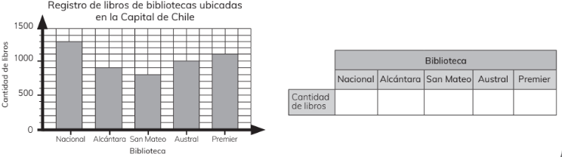

|  |  |
| --- | --- |
| Nivel | 4º Básico |
| Tomo | 2 |
| Capítulo | 16: Datos |
| OA | 27: Leer e interpretar pictogramas y gráficos de barra simple con escala, y comunicar sus conclusiones. |
| Contenido | Información en gráfico de barras |
| Indicador de evaluación | Registran información en tablas dada en gráficos de barras. |
| Habilidad | Representar |
| Respuesta esperada |  |

**¿Qué aprendí? 4° Básico Capítulo 16**

1. El gráfico de barras muestra el número de estudiantes que visitaron la enfermería de una escuela durante un año.

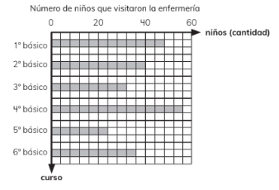

1. ¿Cuántos estudiantes de 5° básico visitaron la enfermería durante el año?
2. ¿De cuál curso fueron más estudiantes a la enfermería durante el año?

|  |  |
| --- | --- |
| Nivel | 4º Básico |
| Tomo | 2 |
| Capítulo | 16: Datos |
| OA | 27: Leer e interpretar pictogramas y gráficos de barra simple con escala, y comunicar sus conclusiones. |
| Contenido | Información en gráfico de barras |
| Indicador de evaluación | Leen información en gráficos de barra. |
| Habilidad | Representar |
| Respuesta esperada | * 1. 24 estudiantes.   2. 4° básico. |

**¿Qué aprendí? 4° Básico Capítulo 16**

1. El gráfico de barras muestra el número de estudiantes que visitaron la enfermería de una escuela durante un año.

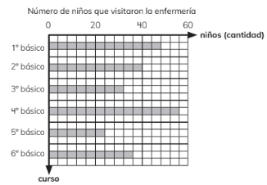

* 1. ¿En cuál curso fueron menos estudiantes a la enfermería?
  2. ¿Cuántos estudiantes en total, visitaron la enfermería?

|  |  |
| --- | --- |
| Nivel | 4º Básico |
| Tomo | 2 |
| Capítulo | 16: Datos |
| OA | 27: Leer e interpretar pictogramas y gráficos de barra simple con escala, y comunicar sus conclusiones. |
| Contenido | Información en gráfico de barras |
| Indicador de evaluación | Interpretan información presentada en gráficos de barra. |
| Habilidad | Resolver problemas |
| Respuesta esperada | a) 5° básico.  b) 236 estudiantes. |

**¿Qué aprendí? 4° Básico Capítulo 16**

1. A partir del pictograma, escribe V si la afirmación es verdadera

y F si es falsa.

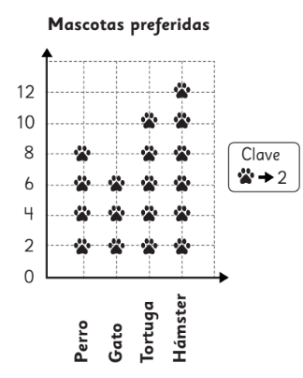

1. _____ La mascota preferida de las personas encuestadas es la tortuga.
2. _____ 3 personas prefieren un gato como mascota.
3. _____ 8 personas prefieren un perro.
4. _____ La clave indica que cada huella representa las preferencias de 2 personas.

|  |  |
| --- | --- |
| Nivel | 4º Básico |
| Tomo | 2 |
| Capítulo | 16: Datos |
| OA | 27: Leer e interpretar pictogramas y gráficos de barra simple con escala, y comunicar sus conclusiones. |
| Contenido | Información en pictogramas |
| Indicador de evaluación | Interpretan información presentada en pictogramas. |
| Habilidad | Resolver problemas |
| Respuesta esperada | a) F  b) F  c) V  d) V |

**¿Qué aprendí? 4° Básico Capítulo 16**

1. En el siguiente gráfico, se presentan los resultados de una encuesta: aplicada a los estudiantes de un colegio para saber cuál es su sabor de jugo preferido.

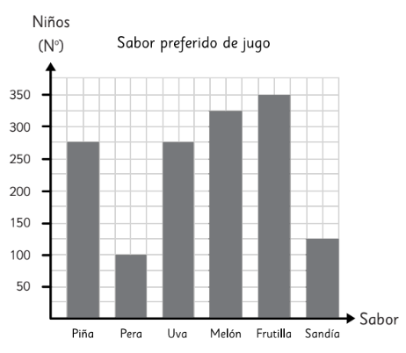

1. Marca con una X la pregunta que se hizo en esta encuesta.

_____ ¿Qué sabor de jugo tomaste ayer?

_____ ¿Qué sabor de jugo no te gusta?

_____ ¿Qué sabor de jugo prefieres?

_____ ¿Qué sabor de jugo es más saludable?

1. Indica la cantidad de personas que prefieren los siguientes sabores:

• Uva: _______________ • Piña: ______________

• Sandía: _____________ • Frutilla: ______________

|  |  |
| --- | --- |
| Nivel | 4º Básico |
| Tomo | 2 |
| Capítulo | 16: Datos |
| OA | 27: Leer e interpretar pictogramas y gráficos de barra simple con escala, y comunicar sus conclusiones. |
| Contenido | Información en gráfico de barras |
| Indicador de evaluación | Interpretan información presentada en gráficos de barra. |
| Habilidad | Resolver problemas |
| Respuesta esperada | * 1. ¿Qué sabor de jugo prefieres?   2. Uva: 275; Piña: 275; Sandía: 125; Frutilla: 350 |